ЛАБОРАТОРНА РОБОТА №4

**Програма машини Т'юринга**

Сама по собі МТ нічого не робить. Для того, щоб змусити її працювати, потрібно написати для неї програму. Ця програма записується у вигляді наступної таблиці:

|  |  |  |  |  |  |
| --- | --- | --- | --- | --- | --- |
| А\Q | q1 | … | qj | … | qm |
| А1 |  |  |  |  |  |
| А2 |  |  |  |  |  |
| Аi |  |  |  | q'A' [С, П, Л] |  |
| Аn |  |  |  |  |  |
| Λ |  |  |  |  |  |

Ліворуч перераховуються усі символи (у тому числі і Λ), в яких може знаходитися автомат, згори – усі стани, які автомат може бачити на стрічці. (Які саме символи і стани вказувати в таблиці – визначає автор програми.) На перетинах (у елементах таблиці) вказуються ті такти, які повинен виконати автомат, коли він знаходиться у відповідному стані і бачить на стрічці відповідний символ.

В цілому таблиця визначає дії МТ при усіх можливих конфігураціях і тим самим повністю задає поведінку МТ. Описати алгоритм у вигляді МТ – означає пред'явити таку таблицю.

(**Зауваження.** Часто МТ визначають як таку що складається із стрічки, автомата і програми, тому при різних програмах виходять різні МТ. Ми ж вважатимо, у дусі сучасних комп'ютерів, що МТ одна, але вона може виконувати різні програми).

q1- на початку слова, в пустих комірках символ Λ.

Приклад 6 (стискування слова)

*А={а, b, c}.* Видалити із слова Р перше входження символу *а*, якщо такий є.

Рішення.

У попередньому прикладі ми переносили на позицію управо тільки один символ. У цьому ж прикладі ми в циклі переноситимемо управо усі початкові символи *b* і *c* вхідного слова - до першого символу *а* або до порожньої клітини:

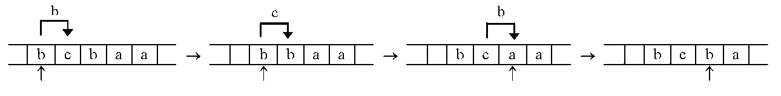

Центральний момент тут - як перенести символ *х* з лівої клітини в чергову клітину, де знаходиться деякий символ *у*, щоб потім цей символ *у* можна було перенести в праву клітину? Якщо через qх позначити стан, в якому у видиму клітину потрібно записати символ *х*, що знаходився раніше в клітині ліворуч, тоді цю дію можна зображувати так:

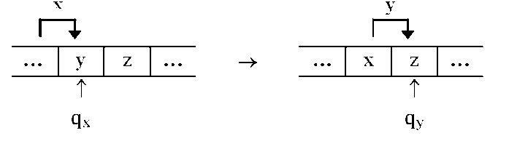

Для цього пропонується виконати такт qу*x*П, в якому об'єднані слі­дуючі три дії: по-перше, у видиму клітину записується символ *х*, узятий з клітини ліворуч; по-друге, автомат зрушується управо – під клітину, в яку потім потрібно буде записати тільки що замінений символ *у*; по-третє, автомат переходить в стан qу в якому він і виконуватиме цей запис.

Повторення таких тактів в циклі і приведе до зрушення управо на одну позицію початкових символів вхідного слова. Цей цикл повинен закінчитися, коли в черговій клітині опиниться символ *а* або Λ (*у* = *а* або *у* = Λ), а на початку циклу можна вважати, що на місце першого символу ліворуч переноситься "порожній" символ (*х* = Λ). У результаті виходить наступна програма для МТ:

|  |  |  |  |
| --- | --- | --- | --- |
|  | q1 | q2 | q3 |
| *A* | q0ΛП | q0*b*П | q0*с* |
| *B* | q2ΛП | q2*b*П | q2*с*П |
| *C* | q3ΛП | q3*b*П | q3*с*П |
| Λ | q0Λ | q0*b* | q0*с* |

У цій програмі слід звернути увагу на такт q0ΛП, який виконується в конфігурації <*а*, q1>, тобто коли першим символом вхідного слова є *а*. Ясно, що потрібно просто стерти цей символ і зупинитися. Проте в цьому такті вказано ще і зрушення управо. Навіщо? Нагадаємо, що у момент останову автомат повинен знаходитися під вихідним словом (під будь-яким його символом), тому ми і зрушуємо автомат з порожньої клітини на клітину з першим символом вихідного слова, який у вхідному слові був другим.

Перевірити роботу на словах: *abbcaa, cbccbaa*

Приклад 7 (вставка символу в слово)

А={*а, b, c*}. Якщо Р - непорожнє слово, то за його першим символом вставити символ *а*.

Рішення.

Ясно, що між першим і другим символами слова Р потрібно звільнити клітину для нового символу *а*. Для цього потрібно перенести на одну позицію вліво перший символ (на старому місці його можна не видаляти), а потім, повернувшись на старе місце, записати символ *а*:



Перенесення символу на одну позицію вліво аналогічне перенесенню символу управо, про що говорилося в двох попередніх прикладах, тому приведемо програму для МТ без додаткових коментарів. Відмітимо лише, що в станах *q*2, *q*3 і *q*4 автомат може бачити тільки порожню клітину, а в стані q5 він обов'язково бачить перший символ вхідного слова, але не порожню клітину.

|  |  |  |  |  |  |
| --- | --- | --- | --- | --- | --- |
|  | q1 | q2 | q3 | q4 | q5 |
| *a* | q2*a*Л | х | х | х | q0*a* |
| *b* | q3*b*Л | х | х | х | q0*a* |
| *c* | q4*c*Л | х | х | х | q0*a* |
| *Λ* | q0*Λ* | q5*a*П | q5*b*П | q5*c*П | х |

Перевірити роботу на словах: *abbcc, caabbc*

Індивідуальне завдання

Записати МТ у вигляді програми, та навести перевірку роботи програми на двох словах.

*Замечания*:

1) В задачах рассматриваются только целые неотрицательные числа, если не

сказано иное.

2) Под «единичной» системой счисления понимается запись неотрицательного

целого числа с помощью палочек – должно быть выписано столько палочек,

какова величина числа; например: 2→ | | , 5 → | | | | | , 0 → <пустое слово>.

А={*а, b, c*}. Нехай Р має непарну довжину. Залишити в Р тільки середній символ.

Висновок

На цьому уроці я навчився складати програми для більш складних машин Тюрінга, за допомогою таблиці та програм у них, зрозумів що сама по собі машина тюрінга нічого не і для її роботи потрібна програма, я навчився стирати та запам*ятовувати символи.